1. views폴더에 아래의 파일들을 생성합니다

- Home.vue

- About.vue

- Resume.vue

- Portfolio.vue

- Contact.vue

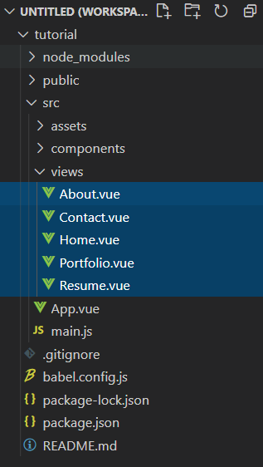

2. main.js에 코드를 입력합니다

- 라우터 설정

- 전체코드

// 뷰 임포트

import Vue from 'vue'

// 라우터 임포트

import VueRouter from 'vue-router'

// 부트스트랩 임포트

import BootstrapVue from 'bootstrap-vue'

import 'bootstrap/dist/css/bootstrap.css'

import 'bootstrap-vue/dist/bootstrap-vue.css'

// Vue컴포넌트 임포트

import App from './App.vue'

import Home from '@/views/Home.vue'

import About from '@/views/About.vue'

import Resume from '@/views/Resume.vue'

import Portfolio from '@/views/Portfolio.vue'

import Contact from '@/views/Contact.vue'

Vue.config.productionTip = false

// 라우터 사용

Vue.use(VueRouter);

// 부트스트랩 사용

Vue.use(BootstrapVue)

// 라우터 생성

// 페이지 이동 설정

const router = new VueRouter({

routes: [

{

path: '/',

component: Home

},

{

path: '/about',

component: About

},

{

path: '/resume',

component: Resume

},

{

path: '/portfolio',

component: Portfolio

},

{

path: '/contact',

component: Contact

}

]

});

// 뷰 오브젝트 생성

new Vue({

router: router,

render: h => h(App),

}).$mount('#app')

3. App.vue에 헤더를 작성합니다

- bootstrap이용

- 전체코드

<template>

<div id="app">

<!-- 부트스트랩 Navbar UI 표시 -->

<!-- https://getbootstrap.com/docs/4.1/components/navbar/ -->

<nav class="navbar navbar-expand-lg navbar-dark bg-dark">

<div id="navbarNavAltMarkup">

<div class="navbar-nav">

<!-- 페이지 이동 설정 -->

<router-link class="nav-item nav-link" to="/">HOME</router-link>

<router-link class="nav-item nav-link" to="/about">ABOUT</router-link>

<router-link class="nav-item nav-link" to="/resume">RESUME</router-link>

<router-link class="nav-item nav-link" to="/portfolio">PORTFOLIO</router-link>

<router-link class="nav-item nav-link" to="/contact">CONTACT</router-link>

</div>

</div>

</nav>

<router-view></router-view>

</div>

</template>

<script>

export default {

name: "App",

};

</script>

<style>

</style>

4. Home.vue를 작성합니다

<template>

<div>

<h1>{{ header }}</h1>

<div>{{ message }}</div>

</div>

</template>

<script>

export default {

data() {

return {

header: "홈",

message: "홈 페이지 입니다",

};

},

};

</script>

<style>

</style>

5. About.vue를 작성합니다

<template>

<div>

<h1>{{ header }}</h1>

<div>{{ message }}</div>

</div>

</template>

<script>

export default {

data() {

return {

header: "자기소개",

message: "자기소개 페이지 입니다",

};

},

};

</script>

<style>

</style>

6. Resume.vue를 작성합니다

<template>

<div>

<h1>{{ header }}</h1>

<div>{{ message }}</div>

</div>

</template>

<script>

export default {

data() {

return {

header: "이력서",

message: "이력서 페이지 입니다",

};

},

};

</script>

<style>

</style>

7. Portfolio.vue를 작성합니다.

<template>

<div>

<h1>{{ header }}</h1>

<div>{{ message }}</div>

</div>

</template>

<script>

export default {

data() {

return {

header: "포트폴리오",

message: "포트폴리오 페이지 입니다",

};

},

};

</script>

<style>

</style>

8. Contact.vue를 작성합니다

<template>

<div>

<h1>{{ header }}</h1>

<div>{{ message }}</div>

</div>

</template>

<script>

export default {

data() {

return {

header: "연락처",

message: "연락처 페이지 입니다",

};

},

};

</script>

<style>

</style>

9. 브라우저 주소창에 http://localhost:8080을 입력합니다

